Конспект заняття змалювання
«Жучок-сонечко» (нетрадиційна техніка)
1. Пропонуємо Вам прочитати вірш про жучка-сонечко
«Сонечко мале літало,
У горошку сукню мало,
Вусики чорненькі,
Комашка маленька.
2. Розгляньте картинки.
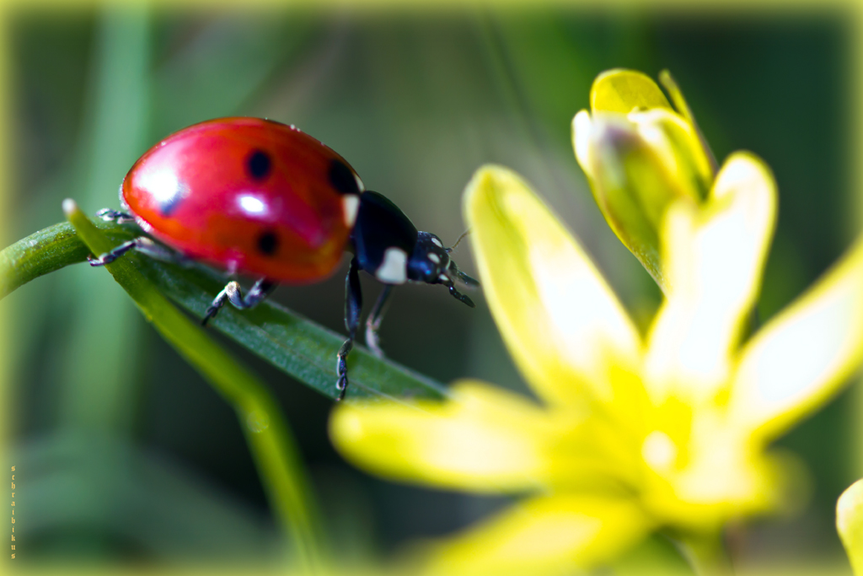
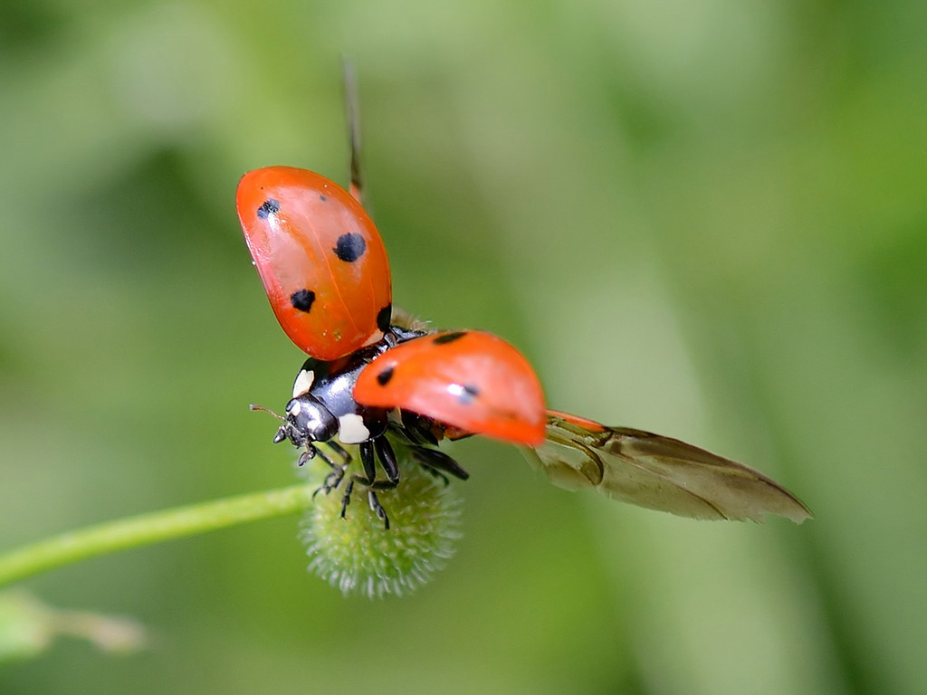
3. Навідні запитання для дітей.
Якого кольору жучок?
Що в нього на спинці?
Закріпіть форму жучка-сонечка.
4. Пригадайте дитині як потрібно сидіти за столиком, та користуватися фарбою.
5. Малювання «Жучка-сонечко» (вказівним пальцем)
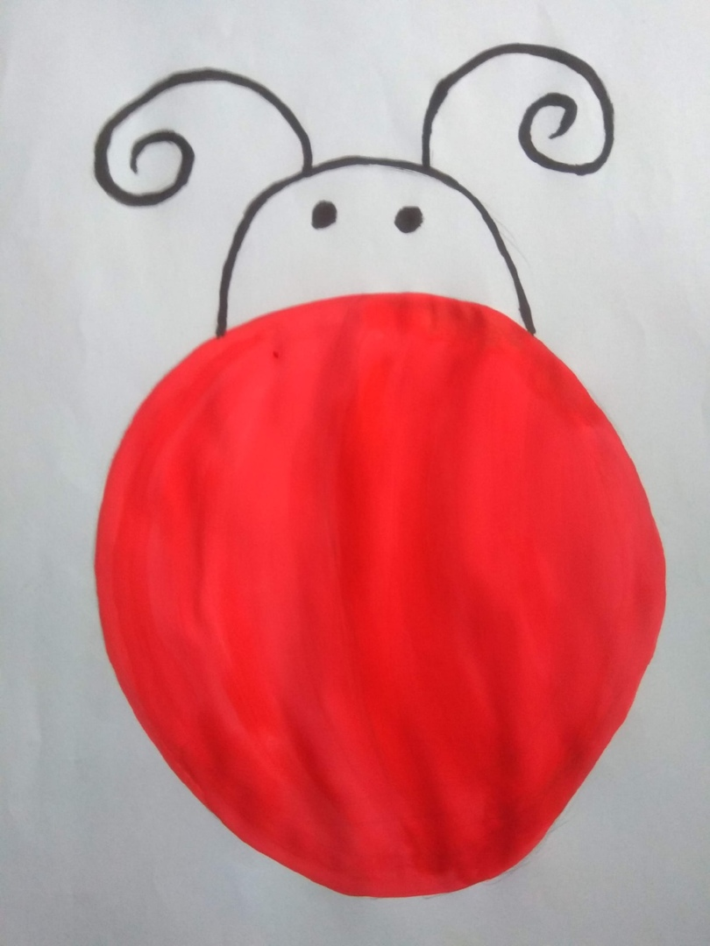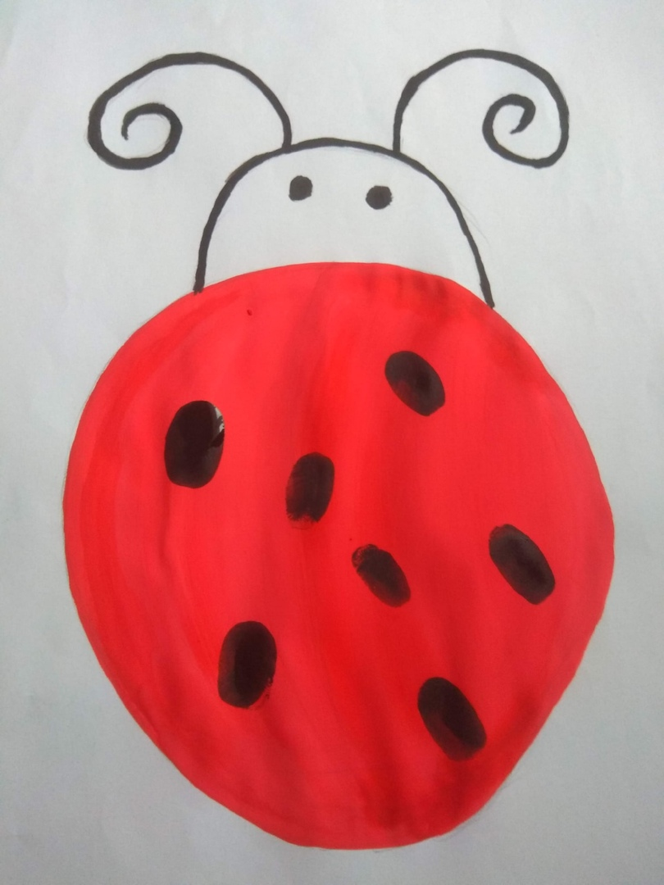
6. Запропонуйте полічити крапочки.

